填空题
- 谓词合式公式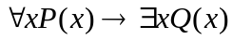的前束范式为
- 公式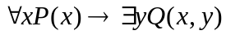的前束范式为 。
- 谓词的前束范式是
选择题
- 对进行推理，
①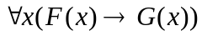 P
②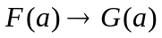 US①
③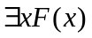 P
④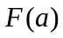 ES③
⑤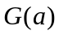 T②④I
⑥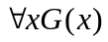 UG⑤
推理过程中错在（ ）
A、①->②; B、②->③; C、③->④; D、④->⑤; E、⑤->⑥
计算题
- 将化为与其等价的前束范式
- 将谓词公式化为前束析取范式与前束合取范式。
- 将谓词公式化为前束析取范式与前束合取范式。
证明题
- 用CP规则证明：
- 用CP规则证明：
- 用CP规则证明：
- 用推理规则证明下式：
前提:
结论：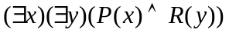
- 用推理规则证明下式：
前提:
结论：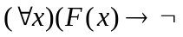S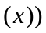
- 用推理规则证明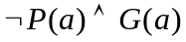是
的有效结论。
- 用逻辑推理证明：
所有的舞蹈者都很有风度，王华是个学生且是个舞蹈者。
因此有些学生很有风度。
设P(x)：x 是个舞蹈者； Q(x) ：x很有风度；
S(x)：x是个学生； a：王华

- 符号化语句：“有些人喜欢所有的花，但是人们不喜欢杂草，
那么花不是杂草”。并推证其结论。

- 符号化语句：“有些病人相信所有的医生，但是病人都不相信骗子，
所以医生都不是骗子”。并推证其结论。
F(x)：x是病人，G(x)：x是医生，L(x,y)：x相信y，H(x)：x是骗子

- 符号化命题“每个学术会的成员都是工人并且是专家，
有些成员是青年人，所以有的成员是青年专家”；
并用演绎方法证明上面推理。
F(x)：x是学术会成员；H(x)：x是工人；G(x)：x是专家；
R(x)：x是青年人

填空题
- 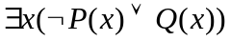
- 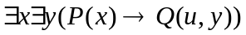
选择题
- c
计算题

- 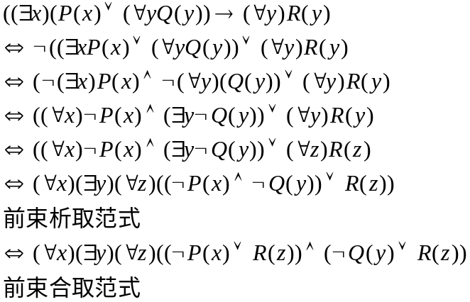答：

- 答：

前束析取范式
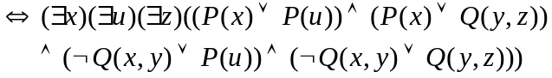
前束合取范式

证明题
- 用CP规则证明：
证明
①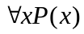 P（附加前提）
②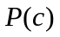 US①
③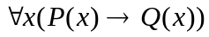 P
④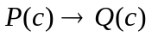 US③
⑤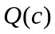 T②④I
⑥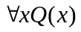 UG⑤
⑦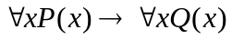 CP
- 用CP规则证明：
①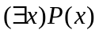 P（ 附加前提）
②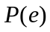 ES①
③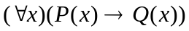 P
④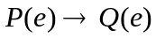 US③
⑤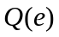 T②④I
⑥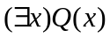 EG⑤
⑦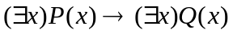 CP
- 用CP规则证明：
① 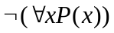 P（附加前提）
②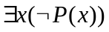 T①E
③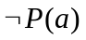 ES②
④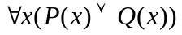 P
⑤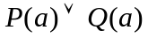 US④
⑥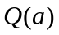 T③⑤I
⑦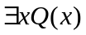 EG⑥
⑧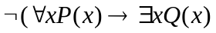 CP
- 用推理规则证明下式：
前提:
结论：
⑴ P
⑵ P
⑶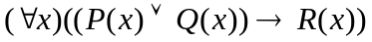 T⑴⑵I
⑷ ES⑵
⑸ P
⑹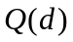 ES⑸
⑺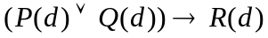 US⑶
⑻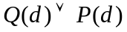 T⑹I
⑼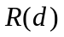 T⑺⑻I
⑽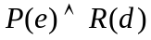 T⑷⑼I
⑾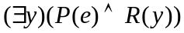 EG⑽
⑿ EG⑾
- 用推理规则证明下式：
前提:
结论：S
⑴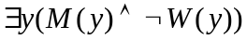 P
⑵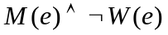 ES⑴
⑶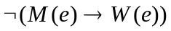 T⑵E
⑷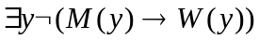 EG⑶
⑸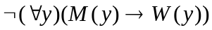 T⑷E
⑹ P
⑺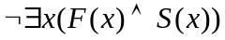 T⑸⑹I
⑻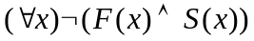 T⑺E
⑼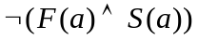 US⑻
⑽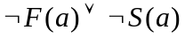 T⑼E
⑾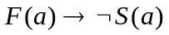 T⑽E
⑿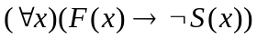 UG⑾
- 用推理规则证明是
的有效结论。
（1） 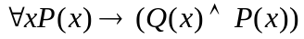 P
（2） 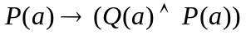 US(1)
(3) 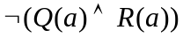 P
(4) T(2)(3)I
(5) 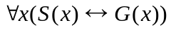 P
(6) 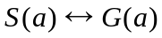 US(5)
(7) 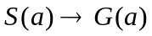 T(6)E,I
(8) 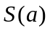 P
(9) T(7)(8)I
(10) T(4)(9)I
所以，结论有效。
- 用逻辑推理证明：
所有的舞蹈者都很有风度，王华是个学生且是个舞蹈者。因此有些学生很有风度。
证明：设P(x)：x 是个舞蹈者； Q(x) ：x很有风度； S(x)：x是个学生； a：王华
上述句子符号化为：
前提：、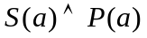 结论：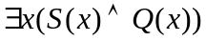
①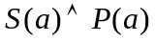 P
② P
③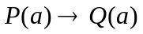 US②
④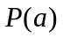 T①I
⑤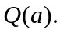 T③④I
⑥ T①I
⑦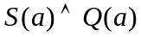 T⑤⑥I
⑧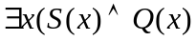 EG⑦
- 符号化语句：“有些人喜欢所有的花，但是人们不喜欢杂草，那么花不是杂草”。并推证其结论。
解：
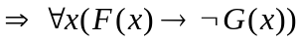
证明：
⑴ P
⑵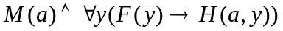 ES⑴
⑶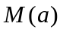 T⑵I
⑷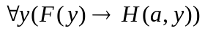 T⑵I
⑸ P
⑹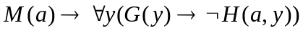 US⑸
⑺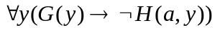 T⑶⑹I
⑻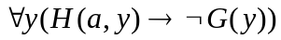 T⑺E
⑼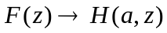 US⑷
⑽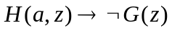 US⑻
⑾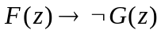 T⑼⑽I
⑿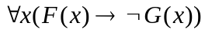 UG⑾
- 符号化语句：“有些病人相信所有的医生，但是病人都不相信骗子，所以医生都不是骗子”。并推证其结论。
符号化：前提：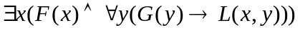
结论：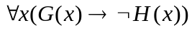
⑴ P
⑵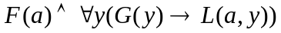 ES⑴
⑶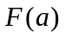 T⑵I
⑷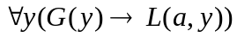 T⑵I
⑸ P
⑹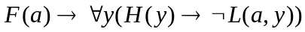 US⑸
⑺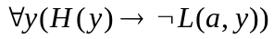 T⑶⑹I
⑻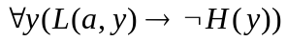 T⑺E
⑼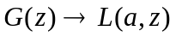 US⑷
⑽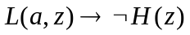 US⑻
⑾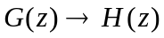 T⑼⑽I
⑿ UG⑾

- 符号化命题“每个学术会的成员都是工人并且是专家，有些成员是青年人，所以有的成员是青年专家”；并用演绎方法证明上面推理。（F(x)：x是学术会成员；H(x)：x是工人；G(x)：x是专家；R(x)：x是青年人）

符号化：前提
结论 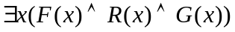
推理演绎：（1） 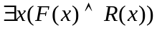 P
（2） 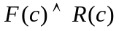 ES(1)
(3) 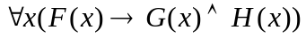 P
(4) 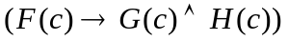 US(3)
(5) F(c) T(2)I
(6) 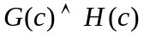 T(5)(4)I
(7) R(c) T(2)I
(8) G(c) T(6)I
(9) 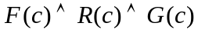 T(5)(7)(8)I
(10) EG(9)

